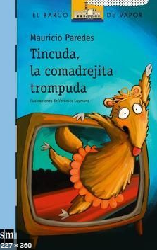
Departamento de Lenguaje, Abril 2020
Ficha técnica de comprensión “Trincuda la comadrejita trompuda” (Marzo)
Segundo Años Básicos
Nombre: ____________________________________________________Curso:_______ Fecha: _____
Objetivo: Medir la comprensión de texto mediante diversas habilidades.
Instrucciones: Responde lo más detallado posible cada uno de los datos que se solicita en esta ficha. Cuida tu letra, orden y ortografía. Puedes responder este material en tu cuaderno de lenguaje.

¿Cuánto se del texto que leí?
Datos del libro:
Nombre: __________________________________________________________________________________
Autor: ____________________________________________________________________________________
Año de publicación: ___________________ Editorial: _____________________________________________

Conozcamos al escritor
Breve biografía del autor:
Fecha y lugar de nacimiento: ______________________________________________________________
_________________________________________________________________________________________
Otras obras que ha escrito: ________________________________________________________________
_______________________________________________________________________________________________
_________________________________________________________________________________________

Elementos técnicos de estructura
¿Quién es el personaje principal/protagonista? ______________________________________
Menciona al menos tres características del protagonista: ______________________________
_________________________________________________________________________________
¿Quién o quiénes son los personajes secundarios que ayudan al protagonista a lograr sus objetivos? ________________________________________________________________________________
_________________________________________________________________________________
¿En qué lugar/es transcurre la historia? ______________________________________________
_________________________________________________________________________________

¿Qué comprendí?

Escribe el desenlace de este cuento ________________________________________________________________________________________________________________________________________________________________________________________________________________________________________________________________________________________________________________________________________________________________________________________________________________________________________________
Dibuja tu escena favorita del cuento

